Έγγραφο απαιτήσεων λογισμικού (SRS)

intelliQ

# Εισαγωγή

## 1.1 Εισαγωγή: σκοπός του λογισμικού

Ο σκοπός του λογισμικού είναι η διαχείριση «έξυπνων ερωτηματολογίων» για την πραγματοποίηση online ερευνών (surveys) κάθε είδους.

## 1.2 Διεπαφές (interfaces)

### 1.2.1 Διεπαφές με εξωτερικά συστήματα

Το λογισμικό διαθέτει ένα back-end υποσύστημα με λειτουργίες που διατίθενται μέσω ενός REST API. Παράλληλα, είναι διαθέσιμη μια εφαρμογή CLI που λειτουργεί ως client του REST API, προσφέροντας στον χρήστη τη δυνατότητα να εκτελεί λειτουργίες μέσω ενός shell. Τέλος, υπάρχει μια δικτυακή frontend εφαρμογή που είναι επίσης client του REST API και προσφέρει δυνατότητες επιλογής και απάντησης ερωτηματολογίων.

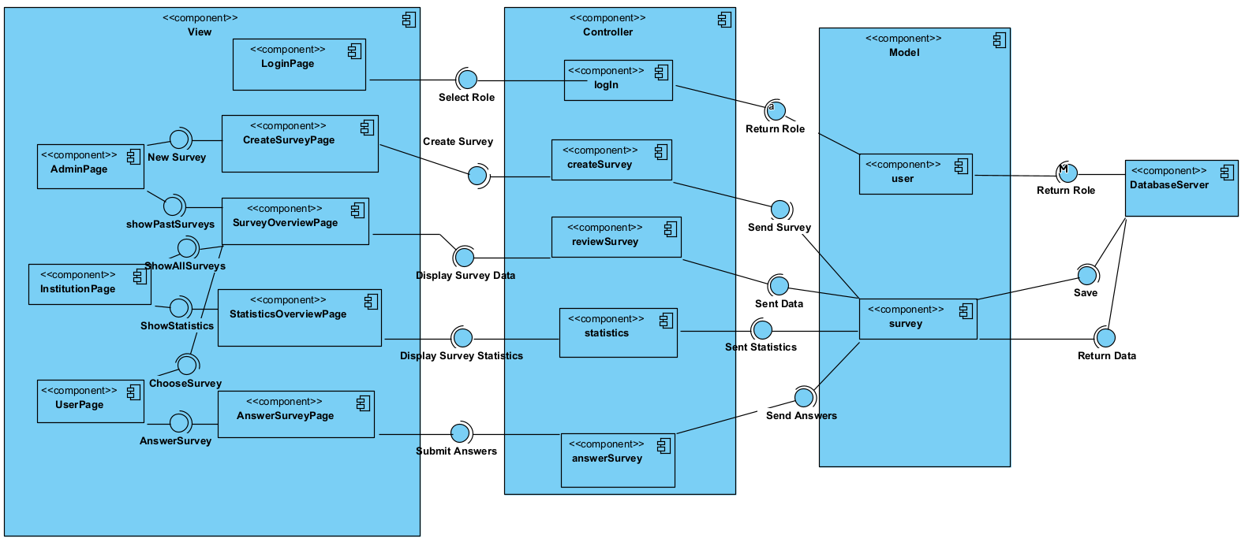

### 1.2.2 Διεπαφές με το χρήστη

* CLI: Μέσω της διεπαφής CLI θα δίνεται στους χρήστες η δυνατότητα να τρέξουν εντολές που καλούν την εφαρμογή. Θα υπάρχουν εντολές για παράδειγμα για απάντηση ερωτηματολογίων και προβολή απαντήσεων.
* Εφαρμογή web: Μέσω της εφαρμογής web ο χρήστης θα έχει τη δυνατότητα (αφού αποκτήσει πρόσβαση στην εφαρμογή μέσω ενός web browser) να εκμεταλλευτεί τις δυνατότητες που του δίνει η εφαρμογή.

# Αναφορές – πηγές πληροφοριών

N/A

# Προδιαγραφές απαιτήσεων λογισμικού

## 3.1 Περιπτώσεις χρήσης

Υπάρχουν τρεις περιπτώσεις χρήσεως στην εφαρμογή. Η συμπλήρωση ερωτηματολογίων, η δημιουργία ερωτηματολογίων, και η προβολή αποτελεσμάτων και στατιστικών για τα συμπληρωμένα ερωτηματολόγια.

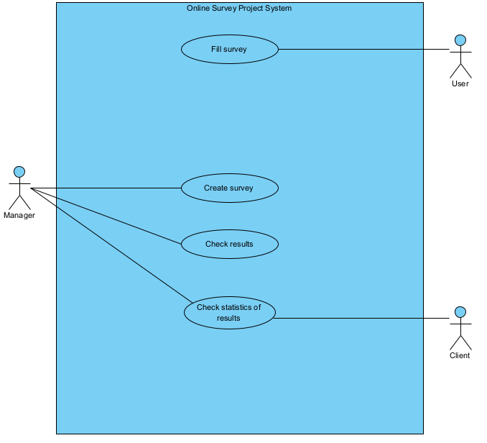

### 3.1.1 ΠΕΡΙΠΤΩΣΗ ΧΡΗΣΗΣ 1: Create survey

#### 3.1.1.1 Χρήστες (ρόλοι) που εμπλέκονται

Εμπλέκεται ο Manager, ο οποίος είναι ο μόνος με την αρμοδιότητα να δημιουργεί ερωτηματολόγια.

#### 3.1.1.2 Προϋποθέσεις εκτέλεσης

Ο χρήστης πρέπει να κάνει login με credentials που να υποδεικνύουν την αρμοδιότητά του ως manager.

#### 3.1.1.3 Περιβάλλον εκτέλεσης

Διαδικτυακή διεπαφή χρήστη/CLI.

#### 3.1.1.4 Δεδομένα εισόδου-εξόδου

Δεδομένα εισόδου αποτελούν τα στοιχεία που συμπληρώνει ο χρήστης στις φόρμες για τη δημιουργία ερωτηματολογίων. Δεδομένα εξόδου αποτελούν η προβολή επιλογών identifiers των χρηστών, η προβολή της διαθέσιμης (κενής φόρμας) προς δημιουργία, και η προβολή της φόρμας μετά την υποβολή της.

#### 3.1.1.5 Αλληλουχία ενεργειών - επιθυμητή συμπεριφορά

Ο χρήστης επιλέγει το ρόλο του ως manager. Έπειτα επιλέγει την επιλογή δημιουργίας φόρμας. Συμπληρώνει τον τίτλο και την περιγραφή της φόρμας. Συμπληρώνει τις ερωτήσεις και πιθανές απαντήσεις. Υποβάλλει την φόρμα.

Περιγραφή του use case με UML Sequence diagram:

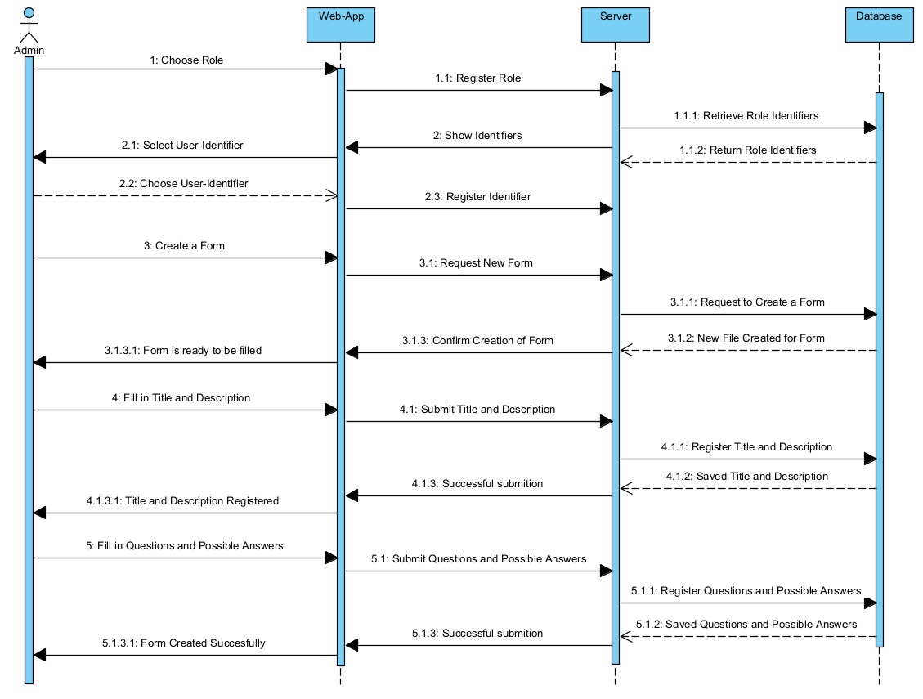

Περιγραφή του use case με UML Activity diagram:

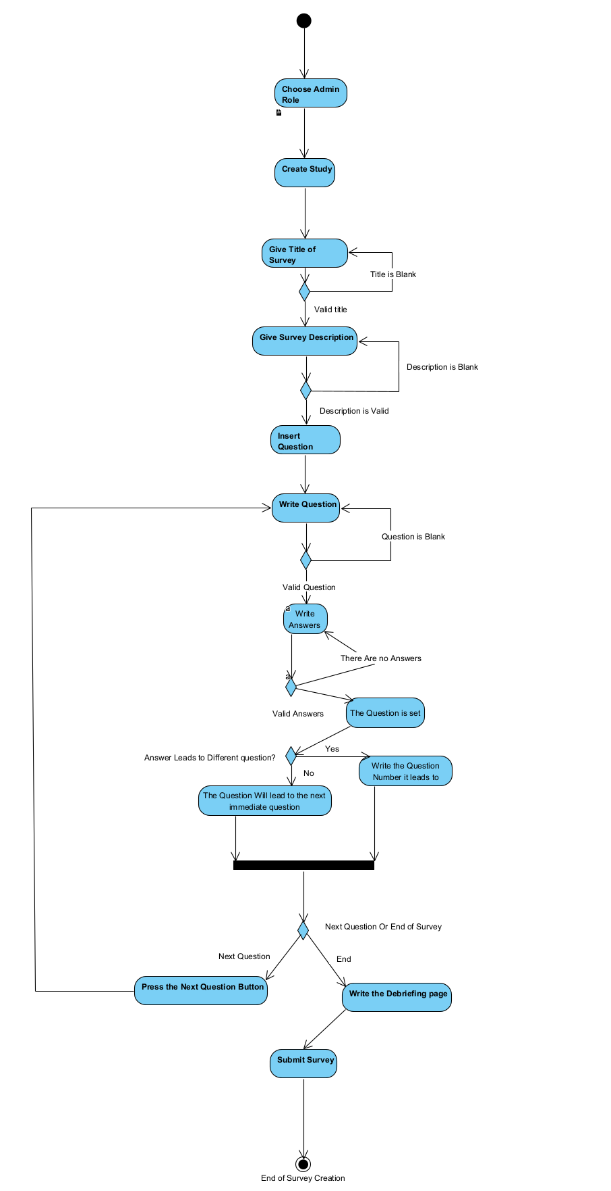

### 3.1.2 ΠΕΡΙΠΤΩΣΗ ΧΡΗΣΗΣ 2: Check results/Check statistics

#### 3.1.2.1 Χρήστες (ρόλοι) που εμπλέκονται

Εμπλέκεται ο Admin και τα Institutions, που είναι οι μόνοι που μπορούν να βλέπουν αποτελέσματα για τα ερωτηματολόγια.

#### 3.1.2.2 Προϋποθέσεις εκτέλεσης

Ο χρήστης πρέπει να κάνει login με credentials που να υποδεικνύουν την αρμοδιότητά του ως admin ή ως institution.

#### 3.1.2.3 Περιβάλλον εκτέλεσης

Διαδικτυακή διεπαφή χρήστη (και CLI για την προβολή των απαντήσεων).

#### 3.1.2.4 Δεδομένα εισόδου-εξόδου

Δεδομένο εισόδου αποτελεί η επιλογή ενός εκ των διαθέσιμων ερωτηματολογίων από τον χρήστη. Δεδομένα εξόδου αποτελούν η προβολή των επιλογών identifiers των χρηστών, η προβολή των διαθέσιμων ερωτηματολογίων προς επιλογή, και η προβολή των αποτελεσμάτων και των στατιστικών.

#### 3.1.2.5 Αλληλουχία ενεργειών - επιθυμητή συμπεριφορά

Ο χρήστης επιλέγει το ρόλο του ως admin/institution. Έπειτα επιλέγει ένα από τα διαθέσιμα ερωτηματολόγια για το οποίο θέλει να δει τα αποτελέσματα. Τέλος, εμφανίζονται τα αποτελέσματα που επέλεξε ο χρήστης να δει.

Περιγραφή του use case με UML Sequence diagram:

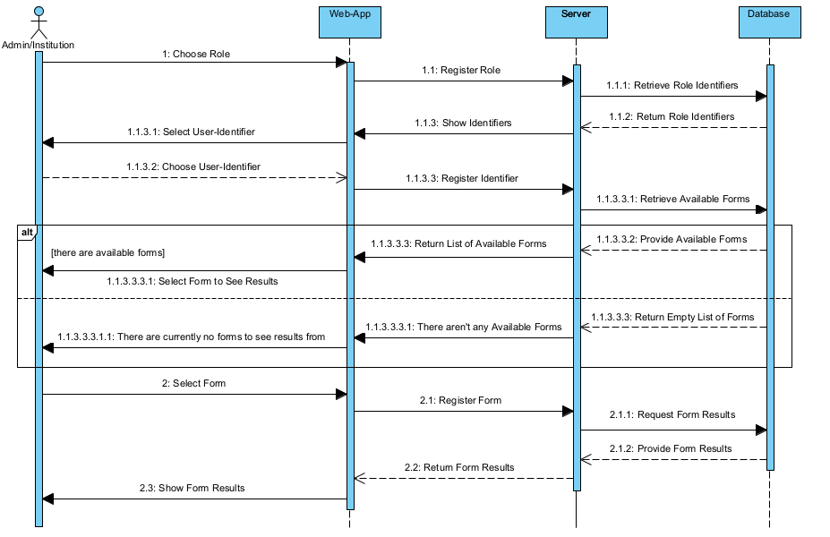

Περιγραφή του use case με UML Activity diagram:

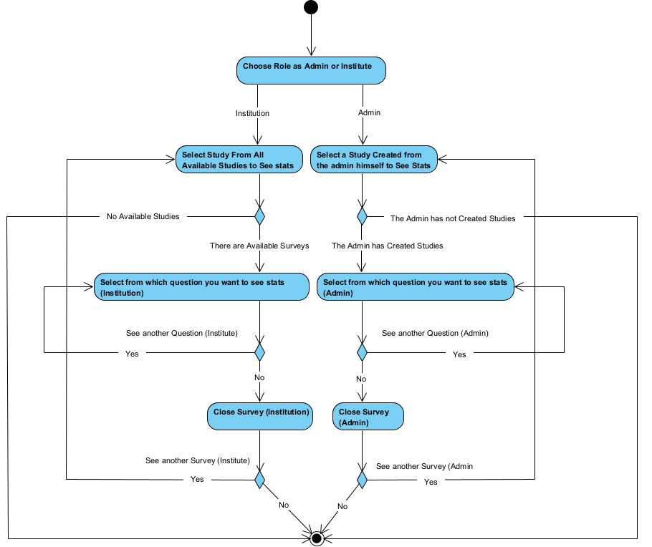

### 3.1.3 ΠΕΡΙΠΤΩΣΗ ΧΡΗΣΗΣ 3: Fill survey/Take part in study

#### 3.1.3.1 Χρήστες (ρόλοι) που εμπλέκονται

Εμπλέκεται ο User, που είναι οι μόνος που μπορεί να συμπληρώνει ερωτηματολόγια.

#### 3.1.3.2 Προϋποθέσεις εκτέλεσης

Ο χρήστης πρέπει να κάνει login με credentials που να υποδεικνύουν την αρμοδιότητά του ως user.

#### 3.1.3.3 Περιβάλλον εκτέλεσης

Διαδικτυακή διεπαφή χρήστη/CLI.

#### 3.1.3.4 Δεδομένα εισόδου-εξόδου

Δεδομένο εισόδου αποτελούν αρχικά η επιλογή του ερωτηματολογίου από τον χρήστη, και έπειτα η εισαγωγή δεδομένων/απαντήσεων στα ερωτηματολόγια. Δεδομένα εξόδου αποτελούν η προβολή των επιλογών identifiers των χρηστών, η προβολή των διαθέσιμων ερωτηματολογίων, η προβολή του ερωτηματολογίου που επέλεξε ο χρήστης να απαντήσει, και η προβολή του ευχαριστήριου μηνύματος μετά την υποβολή του χρήστη.

#### 3.1.3.5 Αλληλουχία ενεργειών - επιθυμητή συμπεριφορά

Ο χρήστης επιλέγει το ρόλο του ως user. Έπειτα εμφανίζονται στον χρήστη τα διαθέσιμα ερωτηματολόγια. Στη συνέχεια ο χρήστης επιλέγει το ερωτηματολόγιο που θέλει να συμπληρώσει. Το ερωτηματολόγιο εμφανίζεται στον χρήστη. Ο χρήστης συμπληρώνει το ερωτηματολόγιο, και στο τέλος λαμβάνει ένα ευχαριστήριο μήνυμα.

Περιγραφή του use case με UML Sequence diagram:

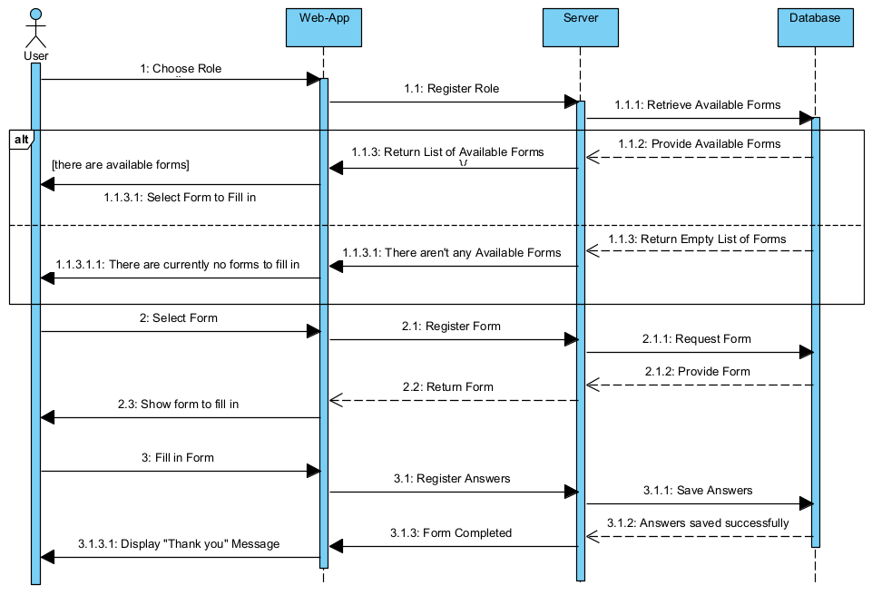

Περιγραφή του use case με UML Activity diagram:

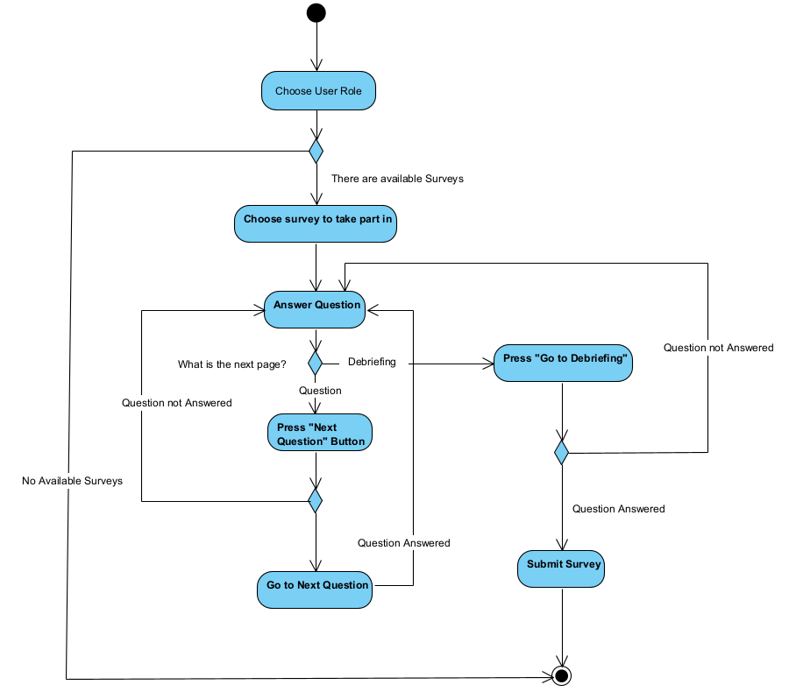

## 3.2 Απαιτήσεις επιδόσεων

Η επιθυμητές επιδόσεις αφορούν τη φόρτωση των δεδομένων που αντιλαμβάνεται ο χρήστης, δηλαδή την ανταποκρισιμότητα της εφαρμογής. Επιδιώκονται μικρά loading times για τα ερωτηματολόγια, με έμφαση στα loading times από ερώτηση σε ερώτηση, καθώς και μικρός χρόνος υπολογισμού και εκτύπωσης των στατιστικών κατά την προβολή των αποτελεσμάτων. Επίσης, η διαχείριση των εισερχόμενων και εξερχόμενων δεδομένων θα πρέπει να γίνεται με ασφάλεια, λόγω του περιεχομένου των ερωτηματολογίων, για να εξασφαλιστεί το προσωπικό απόρρητο των δεδομένων των χρηστών.

## 3.3 Απαιτήσεις οργάνωσης δεδομένων

### 3.3.1 Απαιτήσεις και περιορισμοί πρόσβασης σε δεδομένα

Υπάρχουν περιορισμοί ως προς την πρόσβαση της εφαρμογής. Οι Users δεν έχουν πρόσβαση στη δημιουργία ερωτηματολογίων και στην προβολή αποτελεσμάτων. Τα institutions δεν έχουν πρόσβαση στη δημιουργία ερωτηματολογίων και στην συμπλήρωση ερωτηματολογίων. Οι admins δεν έχουν πρόσβαση στη συμπλήρωση ερωτηματολογίων.

## 3.4 Λοιπές απαιτήσεις

### 3.4.1 Απαιτήσεις διαθεσιμότητας λογισμικού

Το λογισμικό είναι προσβάσιμο από πληθώρα web browsers και διαθέσιμο όλο το εικοσιτετράωρο, καθώς οι χρήστες του θα πρέπει να μπορούν να δουλεύουν με αυτό από οποιαδήποτε πλευρά του πλανήτη και οποιαδήποτε στιγμή.

### 3.4.2 Απαιτήσεις ασφάλειας

Η διαδικτυακή διεπαφή πρέπει να πληροί τις προϋποθέσεις του πρωτοκόλλου https. Επίσης η εισαγωγή δεδομένων στη βάση θα γίνεται τηρώντας τους περιορισμούς πρόσβασης που αναφέρθηκαν.